本次主要对上周注塑机注塑过程监控系统部分做出总结

1. 上周小结

1、首先进行一个核为5\*5的高斯滤波，然后对数增强，归一化转化为8bit显示，再进行一次3\*3的高斯滤波，转化为灰度图后边缘提取，用3\*3的椭圆核进行膨胀后闭操作，5次迭代提取骨架，至此耗费200ms左右，计算部分形状特征耗费50ms，图像分辨率256\*341，检测效果与单纯边缘提取效果相比好一点，不过时间耗费较长，前后可能大概需要250~300ms。

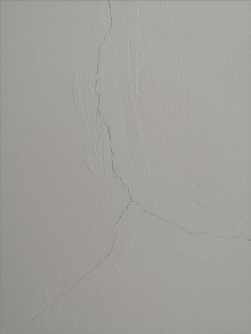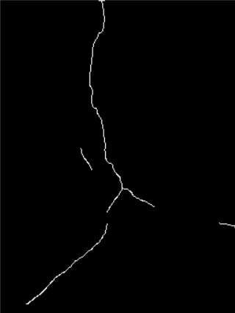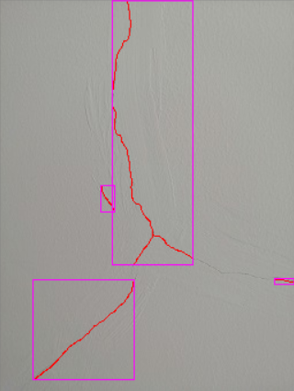

形状特征计算如下，比较明显的就是圆形度了，用来区分裂缝划痕和缺角气泡应该是可以的，不过当前缺陷长度用的是外接矩形的周长来进行计算的，理论上感觉应该是用缺陷的长度来计算的。

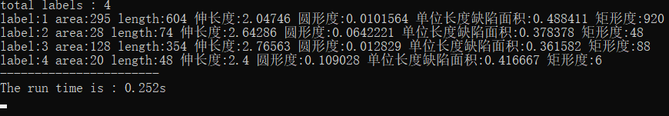

单纯进行边缘检测，效果不是很好，耗费时间50ms左右，图像增强方式不同。

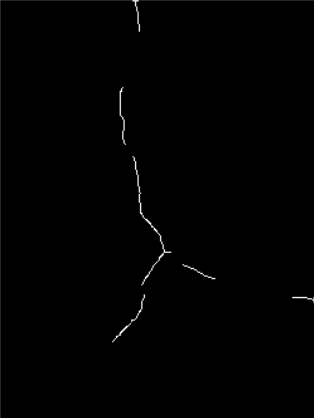

2、也用上面那个方法的话也可以检测到划痕，耗费160ms左右，图像分辨率256\*123

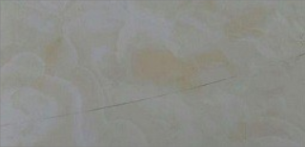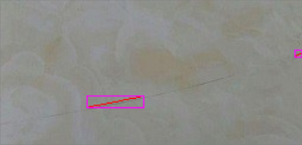

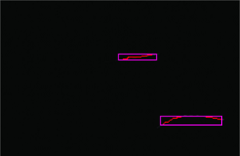

单纯进行边缘检测，耗费时间45ms左右，图像增强方式不同

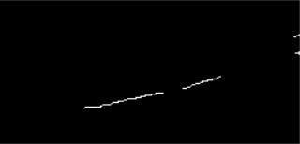

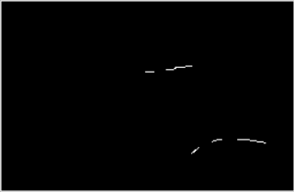

3、滤波器滤波的适用范围不如边缘检测好，耗时大概在90-100ms一张256\*150左右分辨率的图像

4、边缘检测使用的是canny算子，其他算子试过拉普拉斯效果不是很好。

1. 问题

1、缺陷检测加在所有区域自动处理过程中的话，还需要进行模板匹配，另外处理的时候应该还需要计算一种差值图像，那么时间耗费还需要增加，所以我认为，这里的检测可能不是很需要追求检测效果，算法还是越简单越好。

2、不采用边缘检测，对灰度图像采用自适应局部二值化的话，感觉效果其实也是有的，不过噪声始终去不掉，因为始终会对划痕或裂缝造成影响

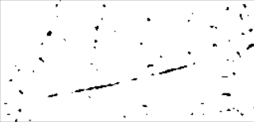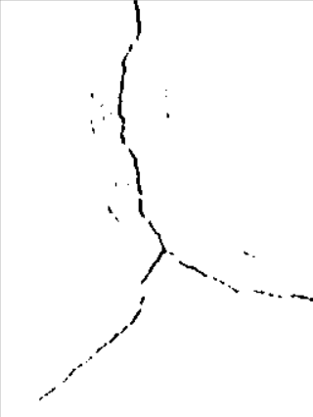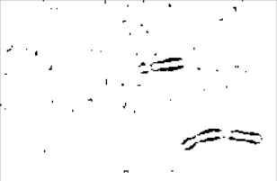

3、缺陷检测的关键应该就可能是预处理部分，比如滤波、增强等。

1. 下周初步安排